Visualizaciones EDA Sensores
- Estacionalidad promedio seminal y horaria
Para esta visualización se hace agregación de todos los datos dentro del rango de tiempo a trabajar (Enero 2024 – Febrero 2026).
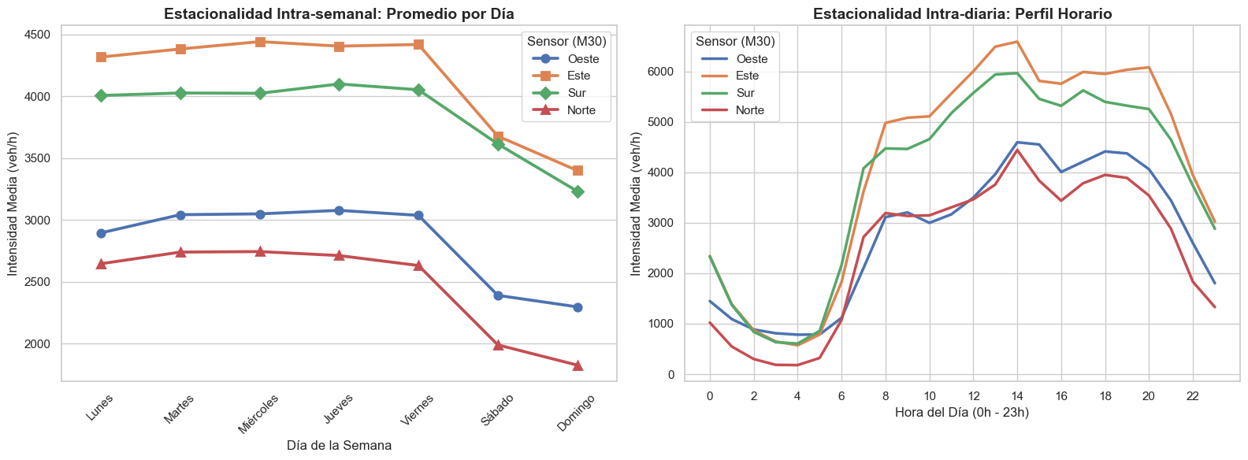

- Serie de tiempo primera semana de enero 2024
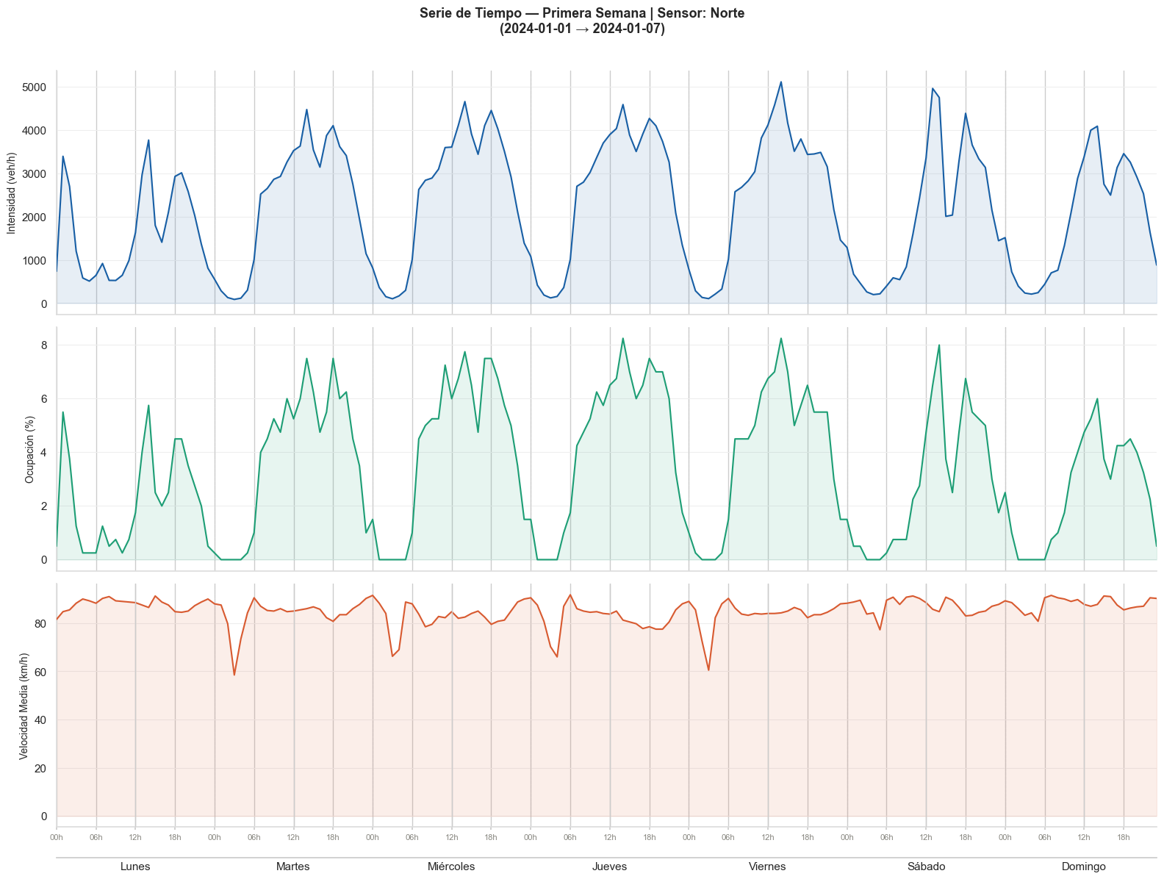
- Estacionalidad Intra-semanal primera semana de enero
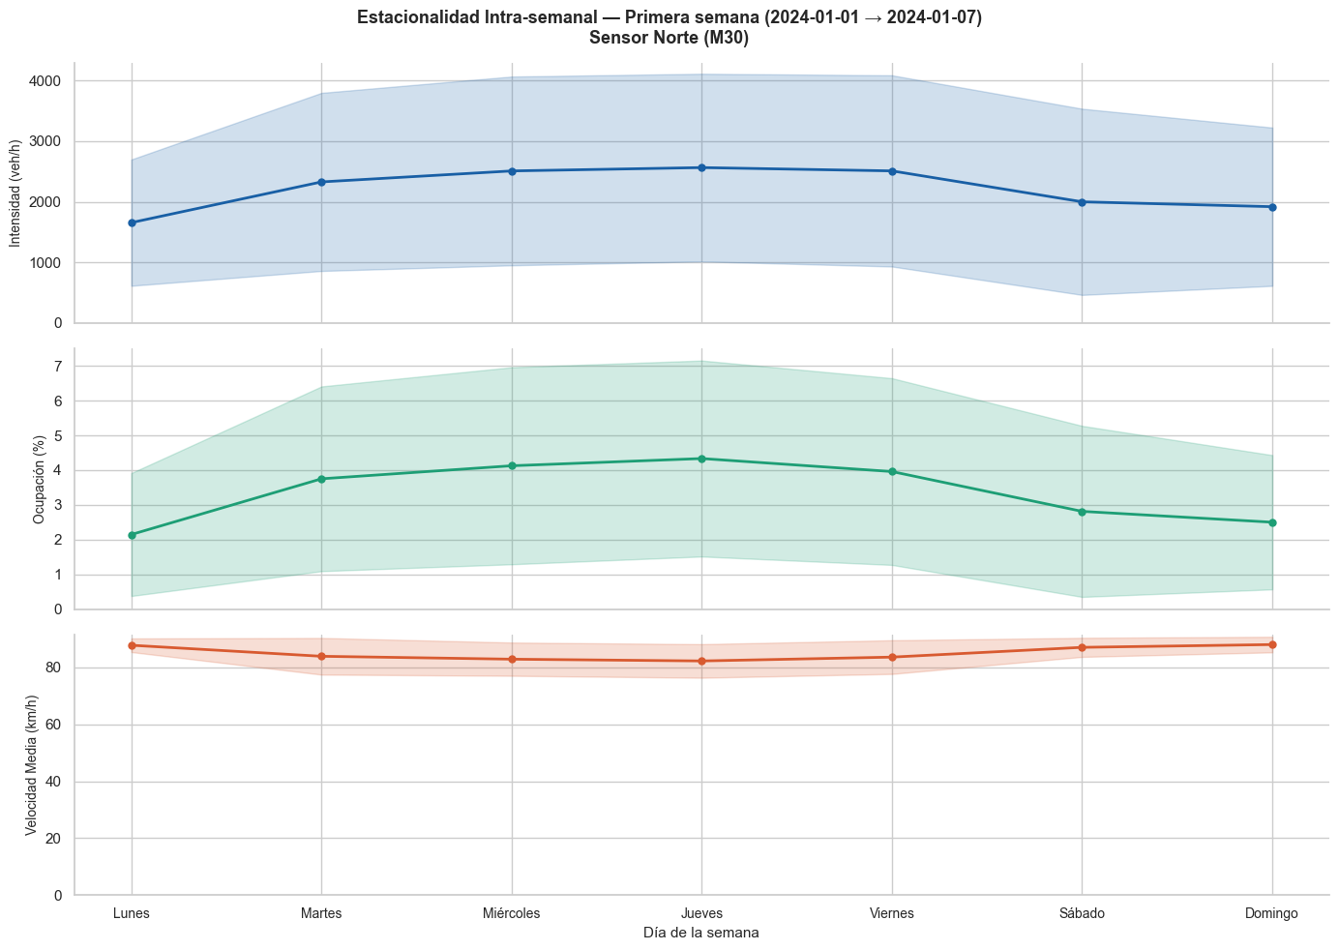
- Estacionalidad Intra-Mensual – Enero 2024
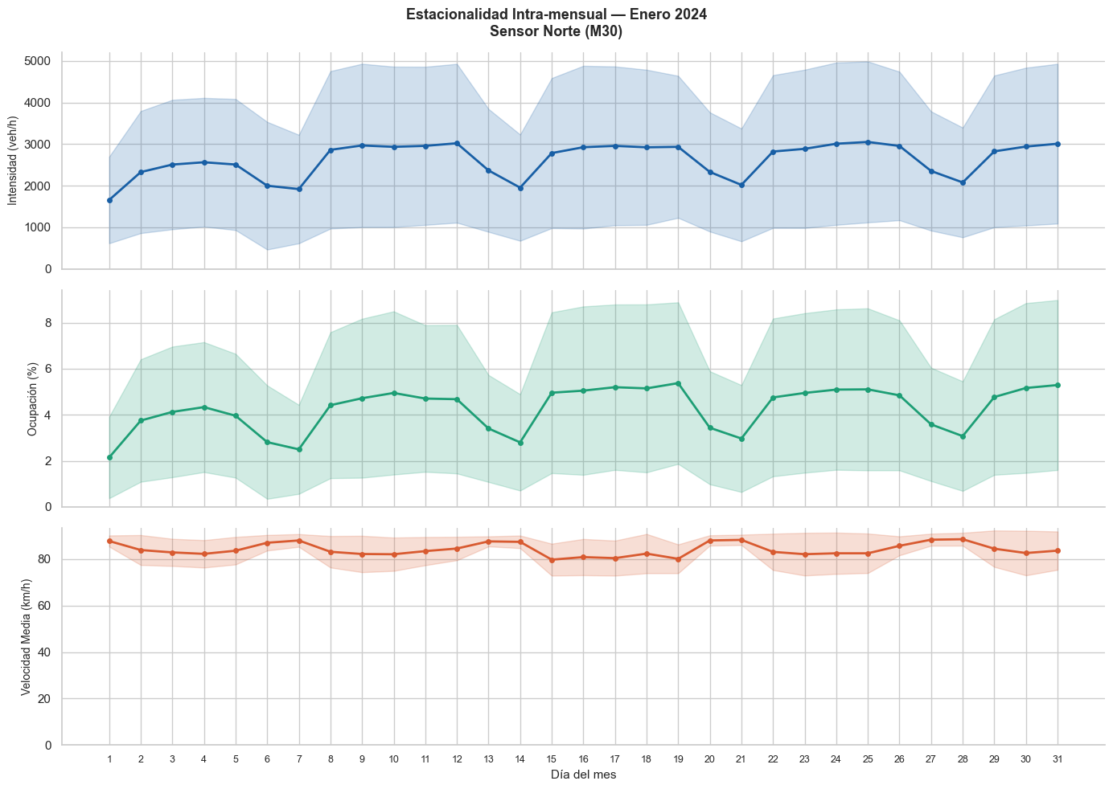
- Estacionalidad Mensual – 2024
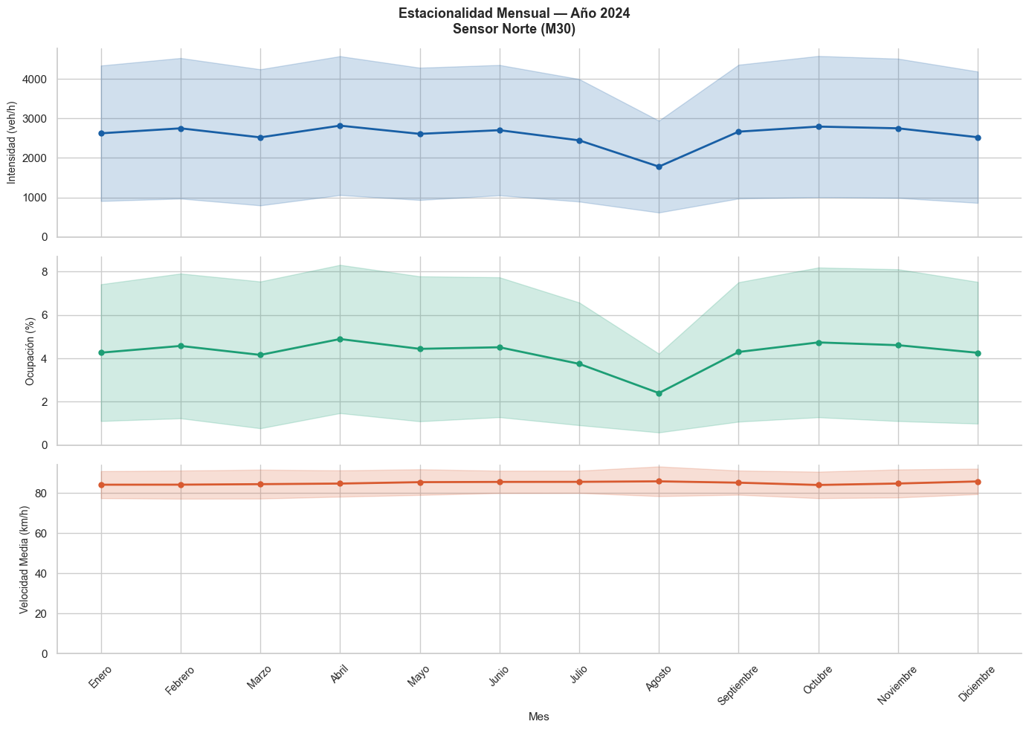

- Análisis exploratorio – Sensor Norte
Se hace agregación horaria, semanal, diaria y mensual de todo el rango de tiempo a evaluar (Enero 2024 – Febrero 2026).
